**TRANSAKSI**

* **Membuat Halaman Daftar Buku**

1. Buatlah file buku.php di xampp/htdocs/perpus_native
2. Ketikkan sintak berikut:

<?php

**include** "header.php";

?>

<h2>**Daftar Buku**</h2>

<div class=**"row"**>

<?php

**include** "koneksi.php";

$qry_buku=**mysqli_query**($conn,"select * from buku");

**while**($dt_buku=**mysqli_fetch_array**($qry_buku)){

?>

<div class=**"col-md-3"**>

<div class=**"card"** >

<img src=**"assets/foto_produk/**<?=$dt_buku['foto']?>**"** class=**"card-img-top"**>

<div class=**"card-body"**>

<h5 class=**"card-title"**><?=$dt_buku['nama_buku']?></h5>

<p class=**"card-text"**><?=**substr**($dt_buku['deskripsi'], 0,20)?></p>

<a href=**"pinjam_buku.php?id_buku=**<?=$dt_buku['id_buku']?>**"** class=**"btn btn-primary"**>**Pinjam**</a>

</div>

</div>

</div>

<?php

}

?>

</div>

<?php

**include** "footer.php";

?>

**Penjelasan**

Di halaman buku ini menampilkan semua data buku dengan menggunakan query select * from buku dengan menyertakan foto buku, nama buku, deskripsi dan tombol pinjam yang memiliki url : **pinjam_buku.php?id_buku=**<?=$dt_buku['id_buku']?>. arti dari url tersebut adalah id_buku sebagai variable url menyimpan data id_buku yang akan dikirim ke halaman pinjam_buku.php.

* **Ujicoba**

1. Buka menu buku
2. Maka akan tampil seperti dibawah ini:

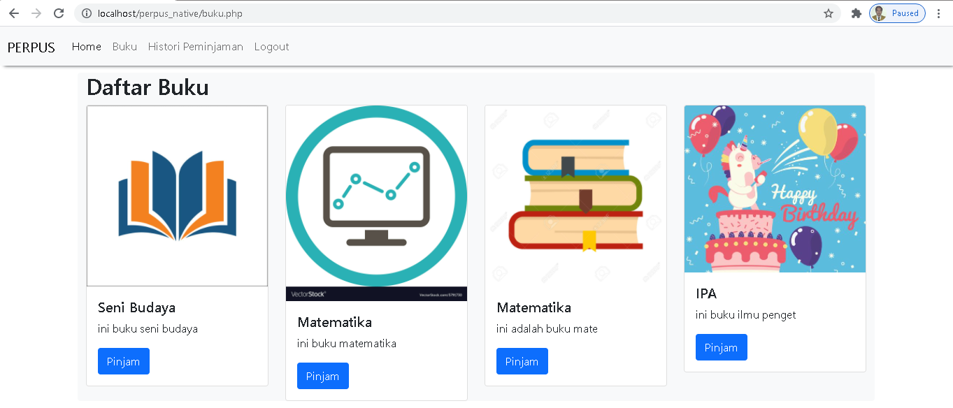

* **Membuat Tampilan Pinjam Buku**

1. Buatlah file pinjam_buku.php di xampp/htdocs/perpus_native
2. Ketikkan sintak berikut:

<?php

**include** "header.php";

**include** "koneksi.php";

$qry_detail_buku=**mysqli_query**($conn,"select * from buku where id_buku = '".$_GET['id_buku']."'");

$dt_buku=**mysqli_fetch_array**($qry_detail_buku);

?>

<h2>**Pinjam Buku**</h2>

<div class=**"row"**>

<div class=**"col-md-4"**>

<img src=**"assets/foto_produk/**<?=$dt_buku['foto']?>**"** class=**"card-img-top"**>

</div>

<div class=**"col-md-8"**>

<form action=**"masukkankeranjang.php?id_buku=**<?=$dt_buku['id_buku']?>**"** method=**"post"**>

<table class=**"table table-hover table-striped"**>

<thead>

<tr>

<td>**Nama Buku**</td><td><?=$dt_buku['nama_buku']?></td>

</tr>

<tr>

<td>**Deskripsi**</td><td><?=$dt_buku['deskripsi']?></td>

</tr>

<tr>

<td>**Jumlah Pinjam**</td><td><input type=**"number"** name=**"jumlah_pinjam"** value=**"1"**></td>

</tr>

<tr>

<td colspan=**"2"**><input class=**"btn btn-success"** type=**"submit"** value=**"PINJAM"**></td>

</tr>

</thead>

</table>

</form>

</div>

</div>

<?php

**include** "footer.php";

?>

**Penjelasan:**

Di tampilan ini diminta untuk menentukan jumlah buku yang akan dipinjamdisertai dengan nama buku dan deskripsi. Ketika diklik tombol pinjam maka akan menuju url **masukkankeranjang.php?id_buku=**<?=$dt_buku['id_buku']?> yang mengandung variable url id_buku yang membawa datanya menuju halaman masukkankeranjang.php untuk diproses.

* **Ujicoba**

1. Diposisi tampilan daftar buku, klik tombol pinjam, maka akan tampil halaman pinjam buku seperti dibawah ini:

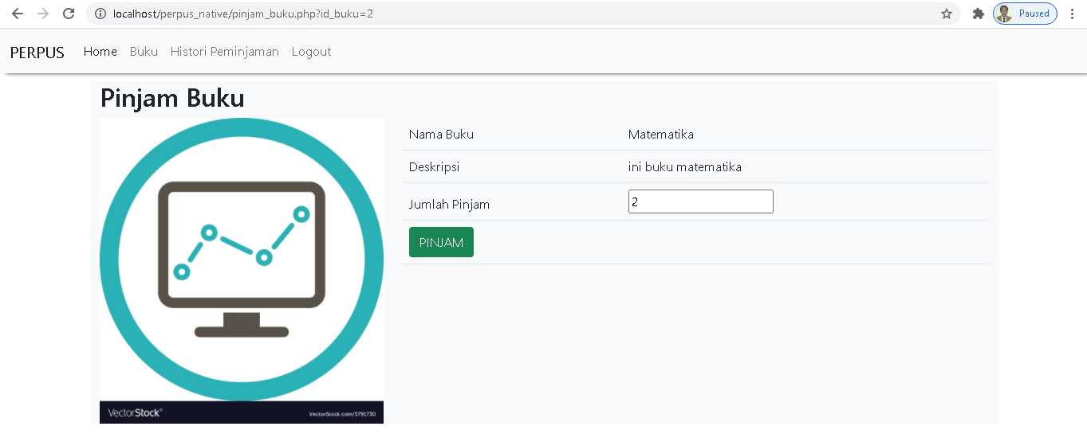

* **Membuat Proses Memasukkan Item ke Keranjang**

1. Buatlah file masukkankeranjang.php di xampp/htdocs/perpus_native
2. Ketikkan sintak berikut:

<?php

**session_start**();

**if**($_POST){

**include** "koneksi.php";

$qry_get_buku=**mysqli_query**($conn,"select * from buku where id_buku = '".$_GET['id_buku']."'");

$dt_buku=**mysqli_fetch_array**($qry_get_buku);

$_SESSION['cart'][]=**array**(

'id_buku'=>$dt_buku['id_buku'],

'nama_buku'=>$dt_buku['nama_buku'],

'qty'=>$_POST['jumlah_pinjam']

);

}

**header**('location: keranjang.php');

?>

**Penjelasan:**

Di sintak ini menjelaskan proses memasukkan item buku ke dalam keranjang. Dengan mensisipkan file koneksi ke database dengan sintak **include** "koneksi.php"; .

Dan menampilkan detail buku dengan query berikut $qry_get_buku=**mysqli_query**($conn,"select * from buku where id_buku = '".$_GET['id_buku']."'");. Kemudian datanya dijadikan array dengan sintak ini $dt_buku=**mysqli_fetch_array**($qry_get_buku);. Kemudian data array tersebut disimpan kedalam variable session dengan nama cart yang berupa array multidimensi. Jangan lupa session harus diaktifkan dengan cara meletakkan sintak **session_start**(); paling atas atau diatasnya deklarasi session.

* **Membuat halaman tampilan keranjang**

1. Buatlah file keranjang.php di xampp/htdocs/perpus_native
2. Ketikkan sintak berikut:

<?php

**include** "header.php";

?>

<h2>**Daftar Buku di Keranjang**</h2>

<table class=**"table table-hover striped"**>

<thead>

<tr>

<th>**NO**</th><th>**Nama Buku**</th><th>**Jumlah**</th><th>**Aksi**</th>

</tr>

</thead>

<tbody>

<?php

**foreach** (@$_SESSION['cart'] **as** $key_produk => $val_produk): ?>

<tr>

<td><?=($key_produk+1)?></td><td><?=$val_produk['nama_buku']?></td><td><?=$val_produk['qty']?></td><td><a href=**"hapus_cart.php?id=**<?=$key_produk?>**"** class=**"btn btn-danger"**><strong>**X**</strong></a></td>

</tr>

<?php **endforeach** ?>

</tbody>

</table>

<a href=**"checkout.php"** class=**"btn btn-primary"**>**Check Out**</a>

<?php

**include** "footer.php";

?>

**Penjelasan**:

* **Ujicoba**

1. Di posisi tampilan pinjam buku klik tombol pinjammaka akan langsung redirect ke halaman keranjang seperti dibawah ini:

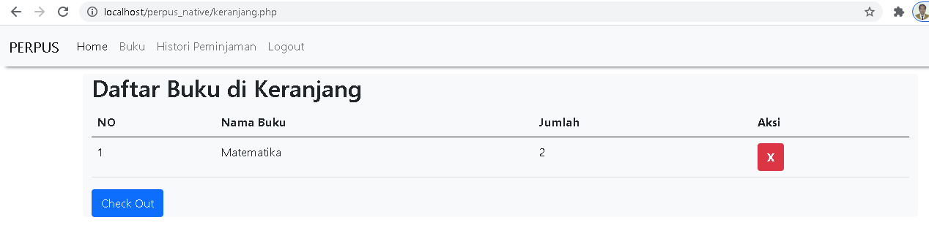

* **Membuat Proses Hapus Item di Keranjang**

1. Buatlah file hapus_cart.php di xampp/htdocs/perpus_native
2. Ketikkan sintak berikut:

<?php

**session_start**();

**unset**($_SESSION['cart'][$_GET['id']]);

**header**('location: keranjang.php');

?>

**Penjelasan**:

Sintak **unset**($_SESSION['cart'][$_GET['id']]); adalah untuk menghapus session yang bernama cart. Stelah penghapus selesai akan di redirect ke halaman keranjang.php.

* **Membuat Proses Check Out**

1. Buatlah file checkout.php di xampp/htdocs/perpus_native
2. Ketikkan sintak berikut:

<?php

**session_start**();

**include** "koneksi.php";

$cart=@$_SESSION['cart'];

**if**(**count**($cart)>0){

$lama_pinjam=5; //satuan hari

$tgl_harus_kembali=**date**('Y-m-d',**mktime**(0,0,0,**date**('m'),(**date**('d')+$lama_pinjam),**date**('Y')));

**mysqli_query**($conn,"insert into peminjaman_buku (id_siswa,tanggal_pinjam,tanggal_kembali) value('".$_SESSION['id_siswa']."','".**date**('Y-m-d')."','".$tgl_harus_kembali."')");

$id=**mysqli_insert_id**($conn);

**foreach** ($cart **as** $key_produk => $val_produk) {

**mysqli_query**($conn,"insert into detail_peminjaman_buku (id_peminjaman_buku,id_buku,qty) value('".$id."','".$val_produk['id_buku']."','".$val_produk['qty']."')");

}

**unset**($_SESSION['cart']);

**echo** '<script>alert("Anda berhasil meminjam buku");location.href="histori_peminjaman.php"</script>';

}

?>

**Penjelasan:**

di dalam proses checkout ini ada beberapa proses yang dijalankan secara berurutan, yang pertama system mengecek dahulu apakah cart mengandung data dengan sintak **if**(**count**($cart)>0){ . kemudian diset lama pinjam di variable $lama_pinjam. Setelah itu kita ambil tanggal lama pinjam dari waktu pinjam (tanggal sekarang + lama pinjam, ketemu tanggal setelah lama pinjam) dengan menggunakan sintak $tgl_harus_kembali=**date**('Y-m-d',**mktime**(0,0,0,**date**('m'),(**date**('d')+$lama_pinjam),**date**('Y')));. Kemudian kita insert data ke dalam table peminjaman. Lalu melakukan insert lagi ke table detail_peminjaman_buku semua item buku yang dipinjam. Setelah itu session yang Bernama cart dihapus dan langsung meredirect ke histori_peminjaman.php

* **Membuta Halaman Histori Peminjaman**

1. Buatlah file histori_peminjaman.php di xampp/htdocs/perpus_native
2. Ketikkan sintak berikut:

<?php

**include** "header.php";

?>

<h2>**Histori Peminjaman Buku**</h2>

<table class=**"table table-hover table-striped"**>

<thead>

<th>**NO**</th><th>**Tanggal Pinjam**</th><th>**Tanggal harus Kembali**</th><th>**Nama Buku**</th><th>**Status**</th><th>**Aksi**</th>

</thead>

<tbody>

<?php

**include** "koneksi.php";

$qry_histori=**mysqli_query**($conn,"select * from peminjaman_buku order by id_peminjaman_buku desc");

$no=0;

**while**($dt_histori=**mysqli_fetch_array**($qry_histori)){

$no++;

//menampilkan buku yang dipinjam

$buku_dipinjam="<ol>";

$qry_buku=**mysqli_query**($conn,"select * from detail_peminjaman_buku join buku on buku.id_buku=detail_peminjaman_buku.id_buku where id_peminjaman_buku = '".$dt_histori['id_peminjaman_buku']."'");

**while**($dt_buku=**mysqli_fetch_array**($qry_buku)){

$buku_dipinjam.="<li>".$dt_buku['nama_buku']."</li>";

}

$buku_dipinjam.="</ol>";

//menampilkan status sudah kembali atau belum

$qry_cek_kembali=**mysqli_query**($conn,"select * from pengembalian_buku where id_peminjaman_buku = '".$dt_histori['id_peminjaman_buku']."'");

**if**(**mysqli_num_rows**($qry_cek_kembali)>0){

$dt_kembali=**mysqli_fetch_array**($qry_cek_kembali);

$denda="denda Rp. ".$dt_kembali['denda'];

$status_kembali="<label class='alert alert-success'>Sudah kembali <br>".$denda."</label>";

$button_kembali="";

} **else** {

$status_kembali="<label class='alert alert-danger'>Belum kembali</label>";

$button_kembali="<a href='kembali.php?id=".$dt_histori['id_peminjaman_buku']."' class='btn btn-warning' onclick='return confirm(\"hello\")'>Kembalikan</a>";

}

?>

<tr>

<td><?=$no?></td><td><?=$dt_histori['tanggal_pinjam']?></td><td><?=$dt_histori['tanggal_kembali']?></td><td><?=$buku_dipinjam?></td><td><?=$status_kembali?></td><td><?=$button_kembali?></td>

</tr>

<?php

}

?>

</tbody>

</table>

<?php

**include** "footer.php";

?>

**Penjelasan:**

Di tampilan histori peminjaman ini hanya menampilkan daftar histori transaksi peminjaman buku yang mengandung beberapa kolom peminjaman antara lain tanggal pinjam, tanggal Kembali, buku yang dipinjam, status Kembali dan button aksi.

* **Ujicoba**

1. Di posisi tampilan keranjang, klik tombol check out maka akan redirect ke halaman histori peminjaman seperti tampilan dibawah ini:

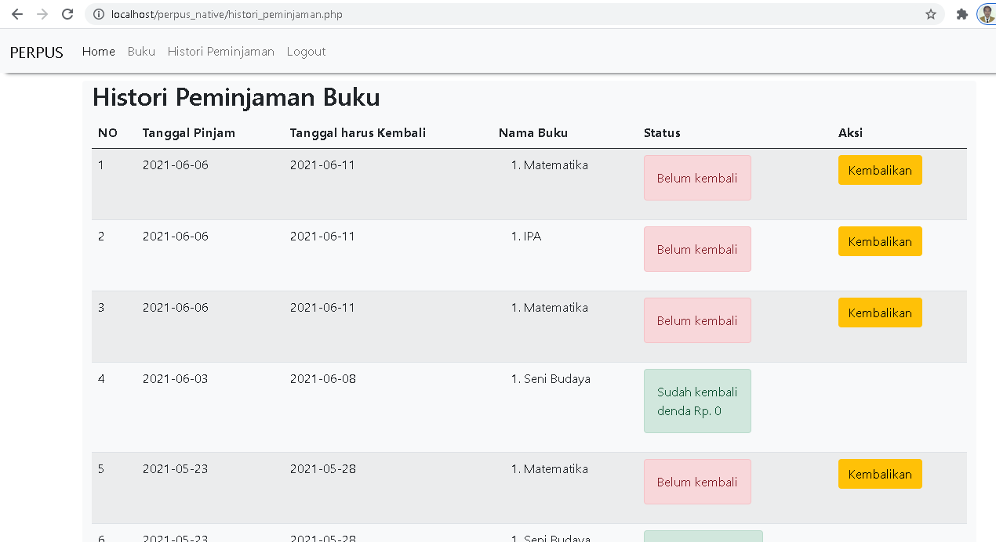

* **Membuat proses pengembalian buku**

1. Buatlah file kembali.php di xampp/htdocs/perpus_native
2. Ketikkan sintak berikut:

<?php

**if**($_GET['id']){

**include** "koneksi.php";

$id_peminjaman_buku=$_GET['id'];

$cek_terlambat=**mysqli_query**($conn, "select * from peminjaman_buku where id_peminjaman_buku = '".$id_peminjaman_buku."' ");

$dt_pinjam=**mysqli_fetch_array**($cek_terlambat);

**if**(**strtotime**($dt_pinjam['tanggal_kembali'])>=**strtotime**(**date**('Y-m-d'))){

$denda=0;

} **else**{

$harga_denda_perhari=5000;

$tanggal_kembali = **new** DateTime();

$tgl_harus_kembali = **new** DateTime($dt_pinjam['tanggal_kembali']);

$selisih_hari = $tanggal_kembali->diff($tgl_harus_kembali)->d;

$denda=$selisih_hari*$harga_denda_perhari;

}

**mysqli_query**($conn, "insert into pengembalian_buku (id_peminjaman_buku, tanggal_pengembalian,denda) value('".$id_peminjaman_buku."','".**date**('Y-m-d')."','".$denda."')");

**header**('location: histori_peminjaman.php');

}

?>

**Penjelasan:**

Di proses pengembalian buku ini ada beberapa proses yang dilakukan secara berurutan yang pertama adalah pengecekan tanggal Kembali dengan sintak seperti ini **if**(**strtotime**($dt_pinjam['tanggal_kembali'])>=**strtotime**(**date**('Y-m-d'))){ ini berarti jika tanggal target kembali lebih besar dari tanggal sekarang maka denda 0, tetapi jika sebaliknya maka denda sebesar 5.000 rupiah perharinya. Kemudian kita hitung lama harinya dengan sintak berikut $selisih_hari = $tanggal_kembali->diff($tgl_harus_kembali)->d; lalu kita hitung dendanya dengan sintak ini

$denda=$selisih_hari*$harga_denda_perhari; baru kita melakukan insert ke table pengembalian_buku setelah itu akan diredirect ke histori_peminjaman.php

* **Ujicoba**

1. Di posisi tampilan histori peminjaman, klik tombol kembalikan maka akan tampil alert seperti dibawah ini :

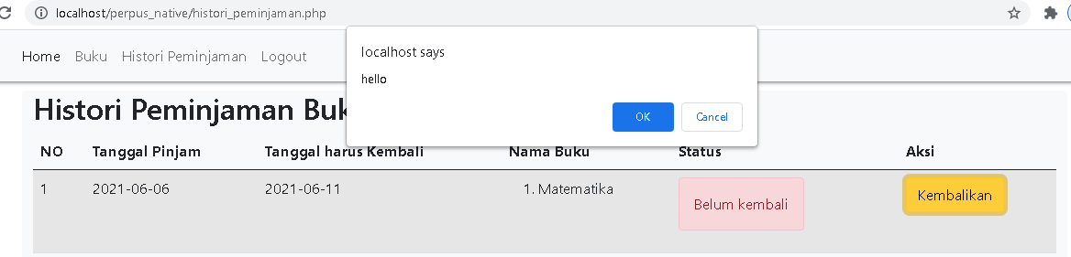

1. Klik **OK** untuk meneruskan eksekusinya. Maka akan berubah status peminjamannya menjadi sudah Kembali denda Rp. 0. Jika waktu mengembalikan melewati batas waktu pengembalian maka akan muncul dendanya. Tampilannya seperti dibawah ini:

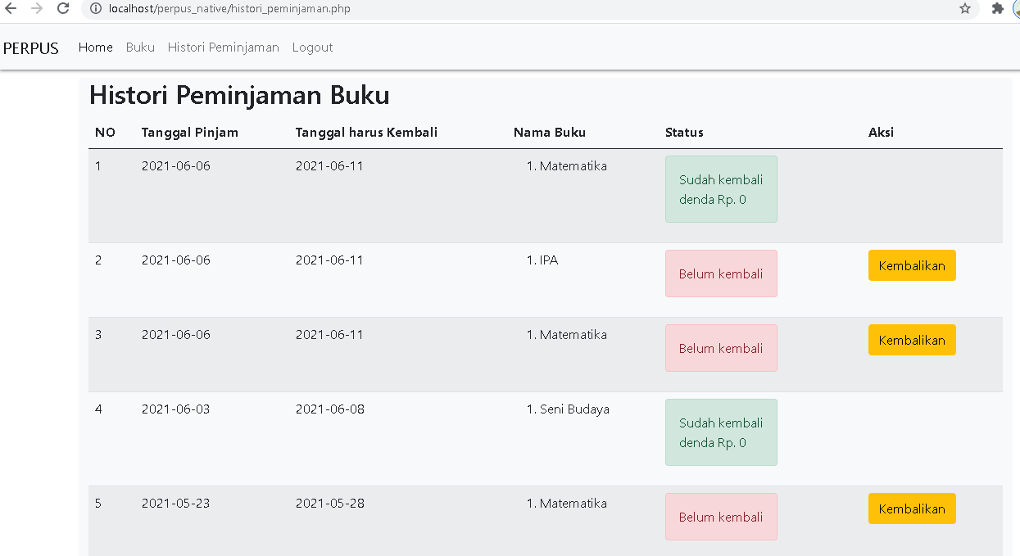

* **Tugas**

1. Lanjutkan tugas sebelumnya terkait toko online, buatlah transaksi seperti tutorial diatas!